Спортивное кредо нашей 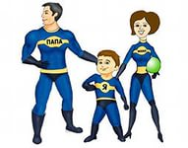 семьи:

Спортивный паспорт
семьи

Отжим от пола | Я | папа | мама
Упражнения на пресс
Скакалка
«Уголок»

Написать, какую роль в вашей семье играет спорт.
_____________________________________________
__________________________________________________________________________________________________________________________________________

